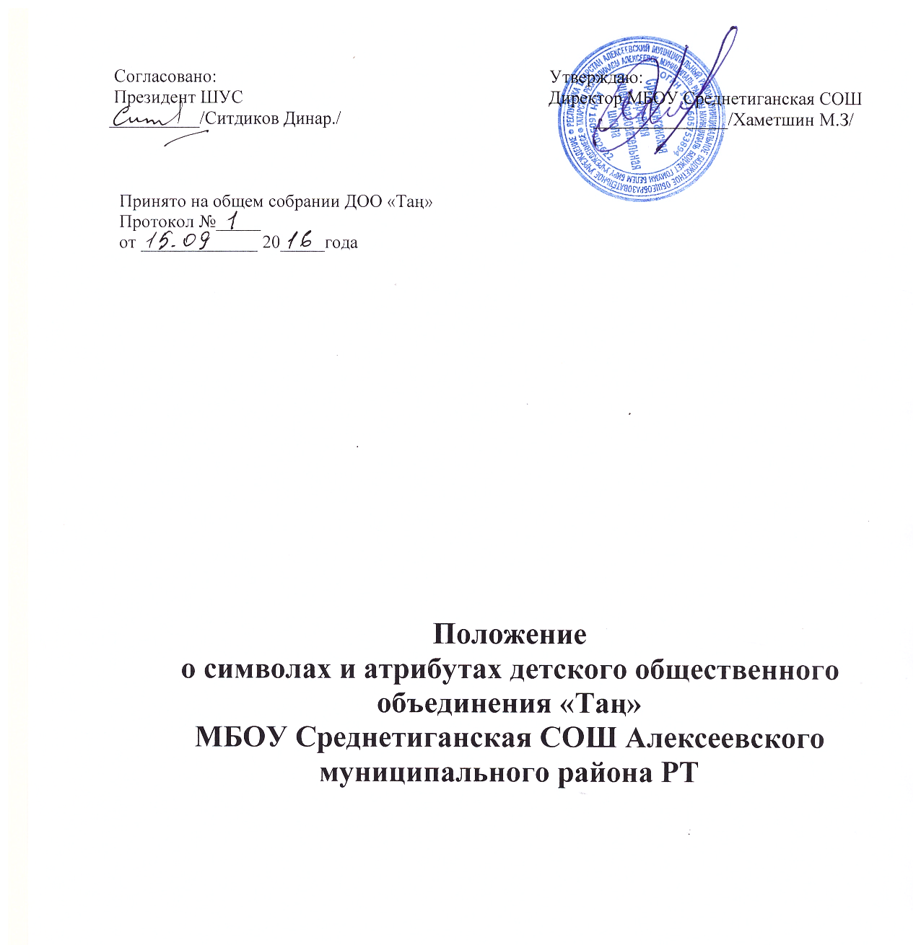

Положение
о символах и атрибутах детского общественного объединения «Таң» МБОУ Среднетиганская СОШ
- Общие положения
  - Символика и атрибутика ДОО «Таң» отражает особенности организации способствуют формированию единой субкультуры членов ДО
  - Настоящее Положение не противоречит законодательства РФ.
  - Соблюдение символики и атрибутов регламентируется настоящим Положением и является обязательным для исполнения членами детского общественного объединения «Таң»
- Символы и атрибуты детского общественного объединения «Таң»
  - Девиз: “Уйларыбыз һәм эшләребез сиңа багышлана, гүзәл туган җирем Тигәнәле”
  - Гимн: “Туган як”
3.Флаг детского объединения «Таң» - Флаг Республики Татарстан – это горизонтальное полотнище формата 1:2 с равно размерными полосами зеленого и красного цвета, между которыми размещена узкая белая полоса. По традиционной трактовке цвета татарского флага символизируют возрождение, изобилие природы (зеленый), чистоту и согласие (белый), силу, энергию и саму жизнь (красный)
  - Эмблемой детского общественного объединения «Таң» является стилизованный рисунок: на голубом фоне неба восходящее солн-це. Над солнцем полукругом располагается слово «Организация», под солнцем – слово «Таң».
  - Галстук трехцветные для актива детского общественного объединения «Таң»
  - Галстуки для членов СНТ
- Порядок действия положения
  - Положение о символике и атрибутах детского общественного объединения «Таң» МБОУ Среднетиганская сош принимается на заседании детского общественного объединения «Таң» на основании обсуждения и одобрения большинством членов .
  - Положение пересматривается, изменяется, дополняется на основе решения детского общественного объединения «Таң» и фиксируется в его дополнения.

